_Cập nhật: 11/05/2026_

Khám Sức Khỏe Tổng Quát Gồm Những Gì? Chi Phí & Lịch Khám
TL;DR — Tóm tắt nhanh:
• Khám sức khỏe tổng quát gồm khám lâm sàng, xét nghiệm máu/nước tiểu, siêu âm, X-quang và các chuyên khoa cơ bản.
• Chi phí gói cơ bản: 2–4 triệu đồng; gói nâng cao (MRI, CT): 10–20 triệu đồng.
• Người bình thường nên khám 1 lần/năm; người có bệnh mạn tính nên khám 6 tháng/lần.
• Cần nhịn ăn 8–10 tiếng trước khi xét nghiệm máu và siêu âm bụng.
• Chọn cơ sở có đầy đủ thiết bị, bác sĩ chuyên khoa, trả kết quả trong ngày.
────────────────────────────────────────────────────────────
Mỗi năm có hàng triệu người Việt Nam phát hiện bệnh ở giai đoạn muộn vì không đi khám định kỳ — trong khi 80% bệnh tim mạch giai đoạn đầu hoàn toàn có thể phòng ngừa được nếu phát hiện kịp thời qua tầm soát định kỳ (Bộ Y tế). Khám sức khỏe tổng quát không phải chỉ dành cho người già hay người đang bệnh. Đây là bước chủ động bảo vệ sức khỏe cho bất kỳ ai từ 18 tuổi trở lên.
Bài viết này tổng hợp đầy đủ: khám sức khỏe tổng quát gồm những hạng mục gì, chi phí thực tế hiện nay, tần suất phù hợp theo độ tuổi, và cách chuẩn bị để buổi khám cho kết quả chính xác nhất.
────────────────────────────────────────────────────────────

Khám Sức Khỏe Tổng Quát Là Gì?
Khám sức khỏe tổng quát là gói dịch vụ y tế toàn diện, bao gồm khám lâm sàng, xét nghiệm cận lâm sàng và chẩn đoán hình ảnh nhằm đánh giá tổng thể tình trạng hoạt động của các cơ quan trong cơ thể. Mục tiêu chính là phát hiện sớm bất thường hoặc sàng lọc mầm bệnh trước khi có triệu chứng rõ ràng.
Khám sức khỏe tổng quát ≠ Khám bệnh thông thường: Khám bệnh thông thường thực hiện khi đã có triệu chứng và tập trung vào một vùng cụ thể. Khám sức khỏe tổng quát thực hiện khi chưa có triệu chứng, đánh giá toàn bộ cơ thể theo gói được thiết kế sẵn, nhằm mục đích phòng ngừa và phát hiện sớm.
Theo Bộ Y tế Việt Nam, khám sức khỏe định kỳ giúp phát hiện sớm các bệnh không lây nhiễm phổ biến như tim mạch, đái tháo đường, ung thư — những bệnh chiếm hơn 74% tổng số ca tử vong tại Việt Nam (Bộ Y tế).
────────────────────────────────────────────────────────────

Khám Sức Khỏe Tổng Quát Gồm Những Gì?
Một gói khám sức khỏe tổng quát gồm ba nhóm hạng mục chính: khám thể lực, khám lâm sàng và khám cận lâm sàng. Nội dung cụ thể phụ thuộc vào gói bạn chọn — cơ bản hay nâng cao.
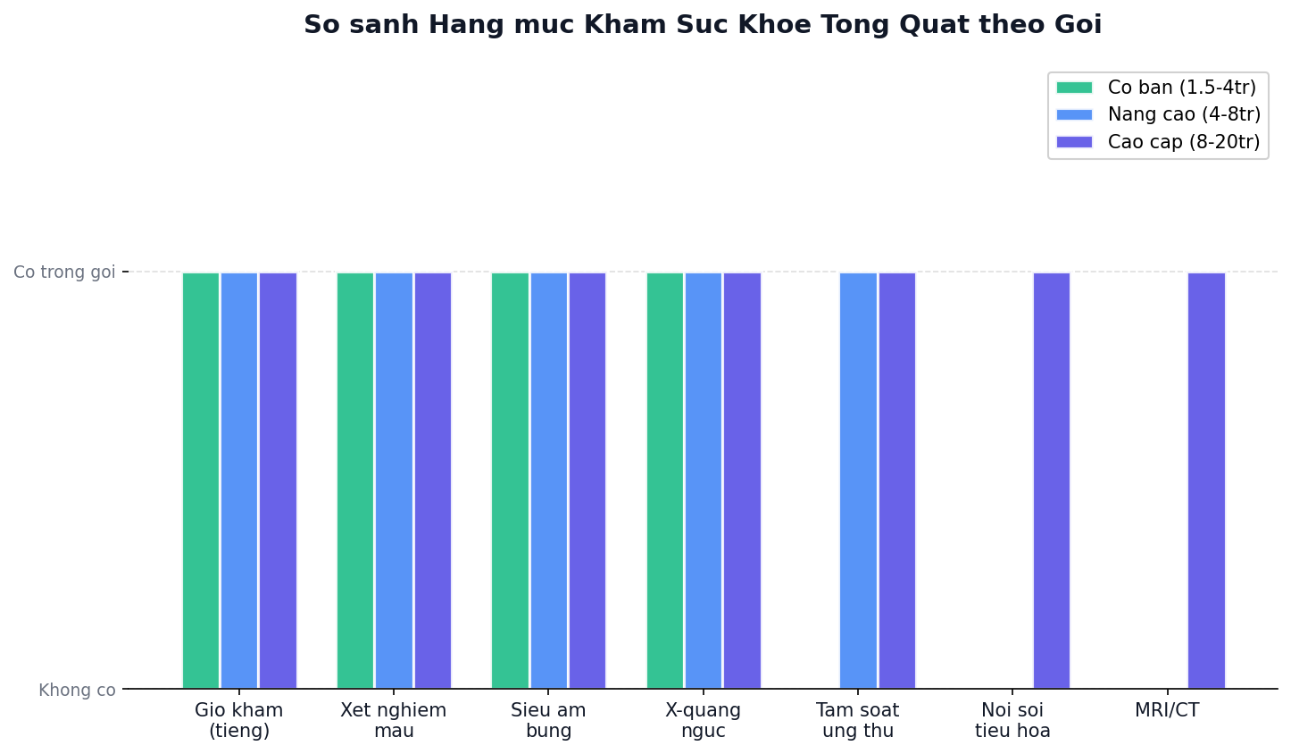

Gói Cơ Bản — Các Hạng Mục Thường Có
Nhóm | Hạng mục
Thể lực | Cân nặng, chiều cao, BMI, huyết áp, nhịp tim, nhiệt độ
Khám lâm sàng | Nội khoa, ngoại khoa, tai mũi họng, mắt, da liễu, răng hàm mặt
Thêm cho nữ | Sản phụ khoa (siêu âm tử cung - buồng trứng, PAP smear)
Xét nghiệm máu | Tổng phân tích tế bào máu, đường huyết, mỡ máu, chức năng gan - thận
Xét nghiệm nước tiểu | Tổng phân tích nước tiểu
Chẩn đoán hình ảnh | X-quang ngực thẳng, siêu âm bụng tổng quát
Thăm dò chức năng | Điện tim (ECG)

Gói Nâng Cao — Tầm Soát Chuyên Sâu
Các gói nâng cao (thường từ 5 triệu trở lên) bổ sung thêm:
- Tầm soát ung thư: CEA (đại tràng), AFP (gan), PSA (tuyến tiền liệt — nam), CA 125/CA 15-3 (nữ)
- Nội soi tiêu hóa: nội soi dạ dày, đại tràng
- Chẩn đoán hình ảnh nâng cao: siêu âm tim, chụp MRI não, chụp CT ngực/bụng
- Loãng xương: đo mật độ xương (DEXA)
- Tim mạch: nghiệm pháp gắng sức (Stress test), Holter ECG 24h

Hạng Mục Theo Giới Tính và Độ Tuổi
Đối tượng | Hạng mục bổ sung khuyến nghị
Nam ≥ 40 tuổi | PSA (ung thư tuyến tiền liệt), siêu âm tuyến giáp
Nữ ≥ 40 tuổi | Nhũ ảnh (chụp X-quang tuyến vú), PAP smear, loãng xương
≥ 50 tuổi (cả hai) | Nội soi đại tràng, tầm soát ung thư đại trực tràng
Người có tiền sử gia đình | Tầm soát gen (nếu có bệnh di truyền), xét nghiệm chuyên sâu theo bệnh lý

_Phù hợp cho ai: Tham khảo bác sĩ để lựa chọn gói phù hợp với độ tuổi, giới tính và tiền sử bệnh cá nhân._
────────────────────────────────────────────────────────────

Bao Lâu Nên Đi Khám Sức Khỏe Tổng Quát Một Lần?
Tần suất khám sức khỏe tổng quát phụ thuộc vào tuổi tác và tình trạng sức khỏe hiện tại.
Đối tượng | Tần suất khuyến nghị
Người khỏe mạnh, 18–40 tuổi | 1 lần/năm
Người khỏe mạnh, trên 40 tuổi | 1–2 lần/năm
Người mắc bệnh mạn tính (tiểu đường, huyết áp...) | 6 tháng/lần
Người có tiền sử gia đình bệnh ung thư, tim mạch | Theo chỉ định bác sĩ, thường 6 tháng/lần
Phụ nữ mang thai | Theo lịch tiền sản riêng (không áp dụng gói tổng quát thông thường)

Theo khuyến cáo của Tổ chức Y tế Thế giới (WHO), sàng lọc và phát hiện sớm qua khám định kỳ giúp tăng đáng kể tỷ lệ điều trị thành công, đặc biệt hiệu quả với ung thư, bệnh tim mạch và đái tháo đường type 2 — những bệnh thường không có triệu chứng rõ ràng ở giai đoạn đầu.
────────────────────────────────────────────────────────────

Chi Phí Khám Sức Khỏe Tổng Quát Hết Bao Nhiêu Tiền?
Chi phí khám sức khỏe tổng quát dao động từ 1,5 triệu đến hơn 20 triệu đồng tùy vào gói khám và cơ sở y tế. Dưới đây là khung giá tham khảo phổ biến năm 2026:

Khám Định Kỳ Tiết Kiệm Hơn Điều Trị Bệnh Muộn
Nhìn từ góc độ tài chính, chi phí khám sức khỏe tổng quát hàng năm thấp hơn rất nhiều so với chi phí điều trị khi bệnh đã tiến triển nặng:
Tình huống | Chi phí ước tính | Ghi chú
Khám tổng quát cơ bản/năm | 2 – 4 triệu đồng | Phát hiện sớm, can thiệp đơn giản
Điều trị đái tháo đường type 2 (giai đoạn có biến chứng) | 15 – 40 triệu/năm | Chi phí thuốc + tái khám + biến chứng thận, mắt
Điều trị ung thư đại tràng giai đoạn 3 | 150 – 500 triệu | Phẫu thuật + hóa trị, chưa tính tái phát
Cấp cứu và điều trị nhồi máu cơ tim | 100 – 350 triệu | Chi phí ICU + stent + phục hồi

_Ước tính từ biểu giá bệnh viện công và tư tại Việt Nam 2025–2026._
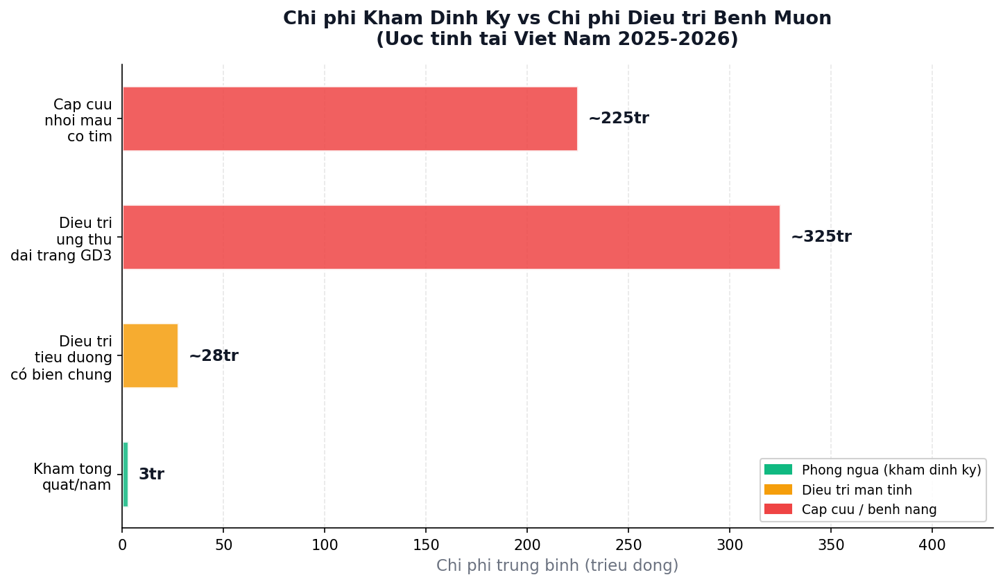
Bỏ ra 3–4 triệu đồng/năm để khám định kỳ có thể giúp phát hiện sớm những bệnh tiêu tốn hàng trăm triệu nếu để muộn — chưa kể tổn thất sức khỏe và thời gian không thể lấy lại.
Gói khám | Chi phí ước tính | Hạng mục chính | Phù hợp cho
Cơ bản | 1,5 – 4 triệu | Khám lâm sàng + xét nghiệm máu/nước tiểu + X-quang + siêu âm bụng | Người 18–35 tuổi, sức khỏe bình thường
Nâng cao | 4 – 8 triệu | Gói cơ bản + tầm soát ung thư cơ bản + siêu âm tim | Người 35–50 tuổi, muốn tầm soát toàn diện hơn
Cao cấp | 8 – 20 triệu | Gói nâng cao + nội soi + MRI/CT + tầm soát ung thư đầy đủ | Người trên 50 tuổi hoặc có yếu tố nguy cơ cao

Lưu ý về bảo hiểm y tế: Bảo hiểm y tế nhà nước hiện chưa chi trả cho khám sức khỏe tổng quát theo gói. Tuy nhiên, một số bảo hiểm sức khỏe tư nhân (Bảo Việt, AIA, Manulife) có gói bao gồm chi phí khám định kỳ hàng năm — kiểm tra hợp đồng bảo hiểm của bạn trước khi đăng ký khám.
────────────────────────────────────────────────────────────

Chuẩn Bị Gì Trước Khi Đi Khám Sức Khỏe Tổng Quát?
Chuẩn bị đúng cách giúp kết quả xét nghiệm chính xác hơn và tiết kiệm thời gian làm lại xét nghiệm.
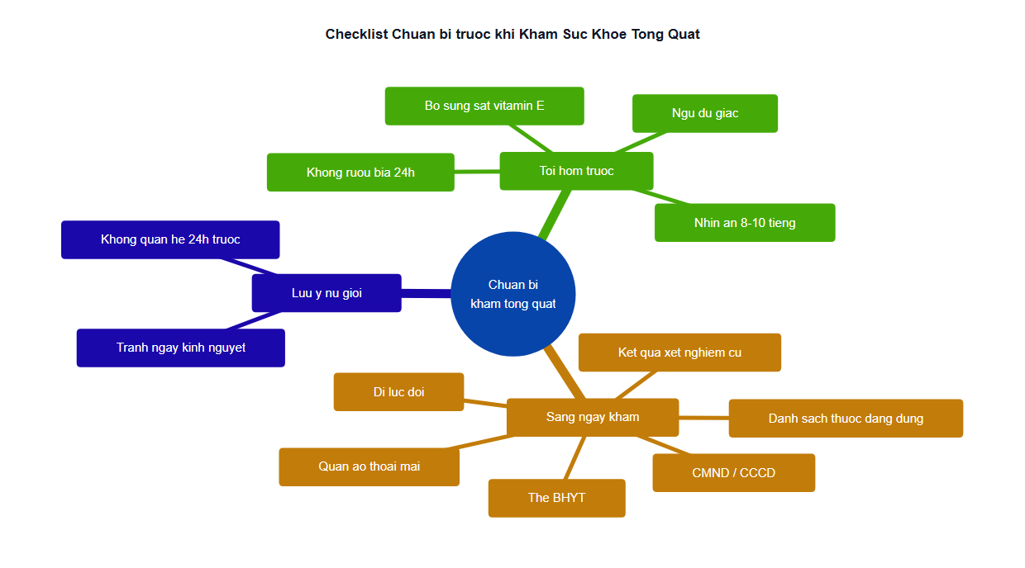
Tối hôm trước (8–10 tiếng trước giờ lấy máu):
- Nhịn ăn hoàn toàn — chỉ được uống nước lọc
- Không uống rượu bia ít nhất 24 giờ trước
- Không dùng thuốc bổ sung sắt, vitamin E trong 48 giờ trước (trừ thuốc kê đơn bắt buộc uống — báo bác sĩ)
- Ngủ đủ giấc, tránh vận động mạnh tối hôm trước
Sáng ngày khám:
- Đến cơ sở lúc đói (uống nước lọc bình thường được)
- Mặc quần áo thoải mái, dễ tháo ra khi khám
- Mang theo: CMND/CCCD, thẻ BHYT (nếu có), kết quả xét nghiệm lần trước (nếu có), danh sách thuốc đang dùng
Lưu ý riêng cho nữ giới:
- Không đặt lịch PAP smear hoặc khám phụ khoa trong 3 ngày kinh nguyệt hoặc 3 ngày sau khi kết thúc
- Không quan hệ tình dục trong 24 giờ trước khám phụ khoa
────────────────────────────────────────────────────────────

Nên Đi Khám Sức Khỏe Tổng Quát Ở Đâu?
Khám sức khỏe tổng quát ở đâu tốt phụ thuộc vào 5 tiêu chí: đội ngũ bác sĩ, thiết bị, trả kết quả trong ngày, dịch vụ đặt lịch và chi phí minh bạch.
Tiêu chí chọn cơ sở uy tín:
1. Đội ngũ bác sĩ chuyên khoa đa dạng — có bác sĩ nội khoa, tim mạch, tiêu hóa, phụ khoa tại chỗ
2. Thiết bị hiện đại — máy siêu âm 4D, máy đo loãng xương, hệ thống nội soi
3. Trả kết quả trong ngày — không phải chờ 2–3 ngày mới có kết quả
4. Tư vấn sau khám — bác sĩ giải thích kết quả, không chỉ đưa giấy in
5. Quy trình nhanh gọn — có hệ thống đặt lịch online, không chờ đợi quá 30 phút
Một số cơ sở được đánh giá tốt (tham khảo):
Khu vực | Cơ sở tiêu biểu
Hà Nội | Bệnh viện Đại học Y Hà Nội, Bệnh viện Vinmec Times City, Medlatec
TP.HCM | Bệnh viện Đại học Y Dược TP.HCM, Bệnh viện Tâm Anh, Bệnh viện Hồng Ngọc
Toàn quốc | Hệ thống Vinmec, Bệnh viện FV, phòng khám Mediplus

_Danh sách trên mang tính tham khảo. Bạn nên tìm hiểu thêm về chất lượng dịch vụ tại từng cơ sở theo vị trí và nhu cầu cụ thể._
────────────────────────────────────────────────────────────

Câu Hỏi Thường Gặp (FAQ)

Khám sức khỏe tổng quát mất bao lâu?
Một buổi khám sức khỏe tổng quát đầy đủ thường kéo dài từ 3 đến 5 tiếng, tùy số lượng hạng mục và mức độ đông của cơ sở. Các bước mất nhiều thời gian nhất thường là lấy máu xét nghiệm (chờ kết quả 1–2 tiếng), siêu âm và chờ bác sĩ tư vấn sau khám. Để tiết kiệm thời gian, hãy đặt lịch sớm, đến đúng giờ và ưu tiên cơ sở có hệ thống quản lý hàng đợi điện tử.

Khám sức khỏe tổng quát có cần nhịn ăn không?
Cần nhịn ăn 8–10 tiếng trước khi xét nghiệm máu (đường huyết, mỡ máu) và siêu âm bụng để có kết quả chính xác. Nhịn ăn giúp tránh ảnh hưởng của thức ăn lên nồng độ glucose, triglyceride trong máu và giúp hình ảnh siêu âm bụng rõ hơn (túi mật và các cơ quan tiêu hóa không bị ảnh hưởng bởi chất béo). Bạn vẫn được phép uống nước lọc bình thường trong thời gian nhịn ăn.

Trẻ em có nên đi khám sức khỏe tổng quát không?
Trẻ em từ 3 tuổi trở lên nên được khám sức khỏe định kỳ tối thiểu 1 lần/năm, tập trung vào đánh giá tăng trưởng, dinh dưỡng, thị lực và thính lực. Gói khám tổng quát cho trẻ em khác với người lớn — không bao gồm các xét nghiệm tầm soát ung thư nhưng có thêm đánh giá phát triển tâm thần vận động. Phụ huynh nên tham khảo bác sĩ nhi khoa để thiết kế lịch khám phù hợp theo từng giai đoạn phát triển.

Bảo hiểm y tế có chi trả khám sức khỏe tổng quát không?
Bảo hiểm y tế nhà nước (BHYT) hiện không chi trả cho khám sức khỏe tổng quát theo gói. Tuy nhiên, nếu trong quá trình khám bác sĩ phát hiện bệnh cụ thể và chỉ định xét nghiệm điều trị, chi phí đó có thể được thanh toán theo mức BHYT thông thường. Bảo hiểm sức khỏe tư nhân từ một số công ty như AIA, Bảo Việt, Manulife có gói bao gồm chi phí khám tổng quát định kỳ 1 lần/năm — kiểm tra quyền lợi trong hợp đồng bảo hiểm của bạn.

Kết quả khám sức khỏe tổng quát bao lâu có?
Hầu hết các cơ sở y tế trả kết quả trong ngày (4–6 tiếng sau khi khám xong). Một số xét nghiệm đặc biệt như sinh thiết, nuôi cấy vi khuẩn hoặc xét nghiệm gen có thể cần 3–7 ngày. Kết quả thường được trả dưới dạng file PDF qua email hoặc app, kèm buổi tư vấn với bác sĩ để giải thích chỉ số bất thường (nếu có).
────────────────────────────────────────────────────────────

Kết Luận
Khám sức khỏe tổng quát là khoản đầu tư có giá trị nhất cho sức khỏe dài hạn. Thay vì chờ đến khi có triệu chứng mới đi khám, việc kiểm tra định kỳ giúp bạn nắm rõ tình trạng cơ thể và can thiệp sớm khi cần thiết.
Tóm lại:
- Gói cơ bản (2–4 triệu) phù hợp cho người dưới 35 tuổi, sức khỏe bình thường
- Người trên 40 tuổi nên chọn gói nâng cao có tầm soát ung thư cơ bản
- Nhịn ăn 8–10 tiếng trước khi khám để có kết quả chính xác
- Khám 1 lần/năm cho người khỏe mạnh, 6 tháng/lần cho người có bệnh mạn tính
Đừng để bận rộn trở thành lý do trì hoãn sức khỏe của chính mình. Đặt lịch khám sức khỏe tổng quát ngay hôm nay — một buổi sáng đầu tư cho cả năm an tâm.
────────────────────────────────────────────────────────────
Tác giả: Ngọc Như — SEO Content Specialist
_Bài viết được biên soạn theo chuẩn E-E-A-T, tổng hợp từ khuyến cáo của Bộ Y tế Việt Nam và WHO. Thông tin trong bài mang tính tham khảo — không thay thế tư vấn trực tiếp từ bác sĩ chuyên khoa._
────────────────────────────────────────────────────────────

